PowerGrass

概述:
powerGrass使用gpu实例化渲染大范围草体,主要有2部分构成:
1 Nature/Grass 1pass
Unlit shader,支持较为自然的风力,单点的交互,球距离场剔除.
2 使用DrawChildrenInstanced.cs来进行实例化控制.
支持gameobject物体的bake,之后可删除gameobjects

地址:
PowerGrass
https://github.com/redcool/PowerGrassPrj.git
PowerUtilities
https://github.com/redcool/PowerUtilities.git

步骤

1 放置草体
使用任意方式来放置草体到目标位置并使用支持instanced的shader,如 grass1pass
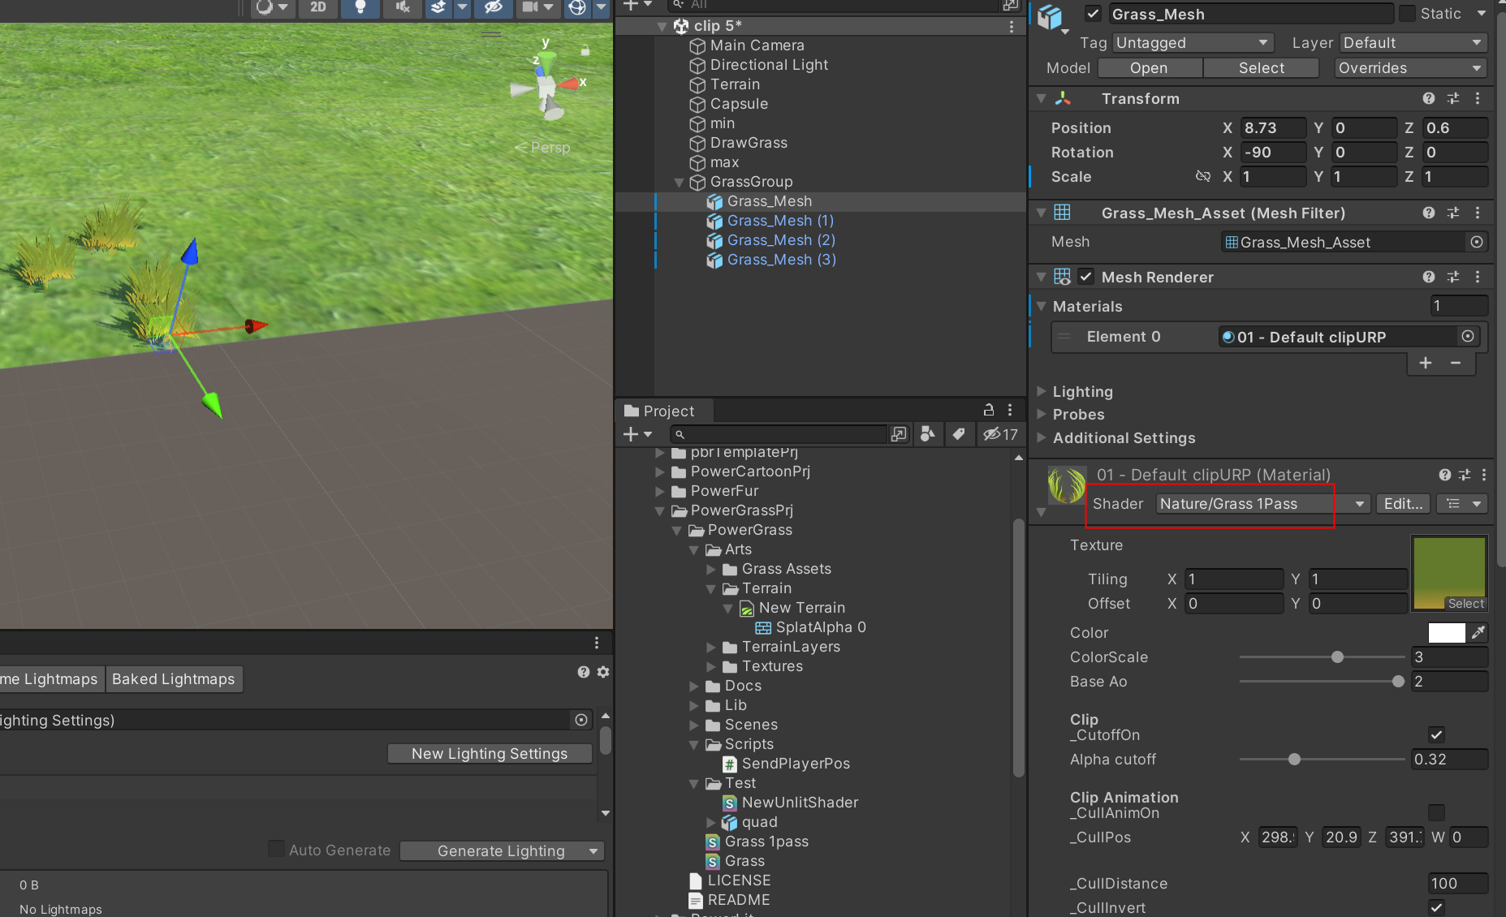

2 使用DrawChildrenInstanced

1 草体的根节点加入DrawChildrenInstanced
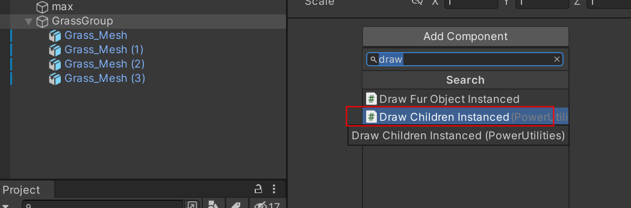
存放于PowerUtilities包中.

2 新建一个配置(或使用同名的配置(存放于场景的伴随目录)
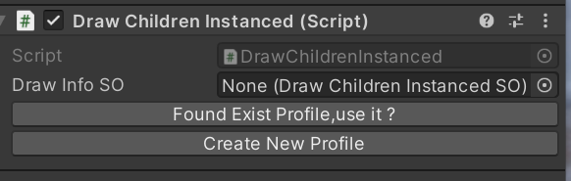

相关参数:

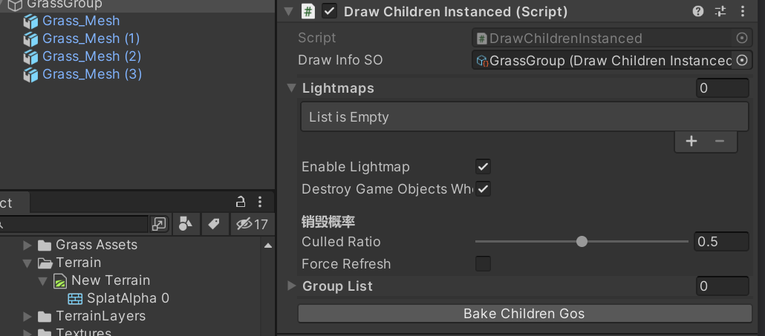
Lightmaps : 光照图
Enable Lightmap : 使用光照图
DestroyGameObjectWhenNotUse : bake完毕销毁gameobject

CulledRatio : 按比例销毁草体数量
ForcerRefresh : 强制CulledRatio生效一次
GroupList : 渲染草体的基本信息

